**CHAPITRE 5 (Exercices) :** Les types de données

**RESUME**

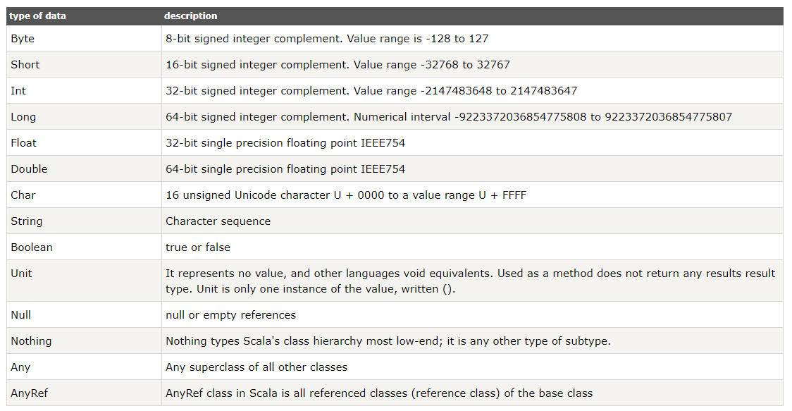Les différents types de données en scala ainsi que l’espace occupé en mémoire sont récapitulés dans le tableau suivant.

1. 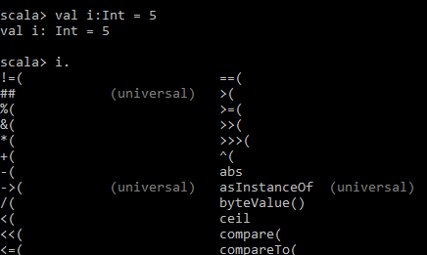 Exemples de fonctions disponibles pour le type de donnée **Int**
2.  Espaces mémoires des différents numériques en scala.
3. 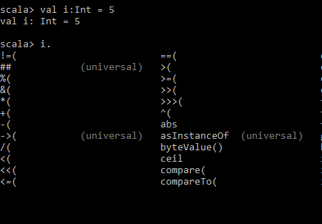Autres operateurs logiques disponible sur scala
4. Assigner une variable booléenne a une variable entière : 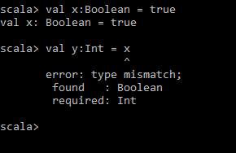

Nous obtenons un message d’erreur. Ceci n’est pas possible dans d’autres langages, sauf si on effectue un **CAST.**

1. Test de l’addition de deux variables booléenne

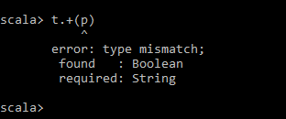

Nous obtenons un message d’erreur.

1. Convertir des types numériques et booléens en chaine de caractères.

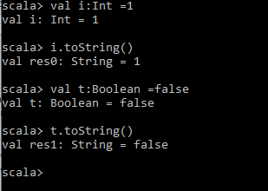

1. Convertir un Double en Int

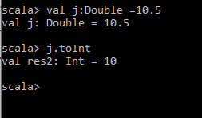

On constate que la partie décimale est supprimé.

1. Faites des recherches sur les types **Option, Some, None**

Les classes Some et None sont deux sous classes de la classe Option. La classe Option est utilisé lorsqu’une fonction peut renvoyer une valeur qui peut être nulle.  Au lieu de renvoyer un objet lorsqu'une fonction réussit et null lorsqu'elle échoue, la fonction doit plutôt renvoyer une instance d'un Option ou l’instance est soit :

* Une instance de la classe Some
* Une instance de la classe None

Nous ci-dessous un exemple ; soit la fonction suivante

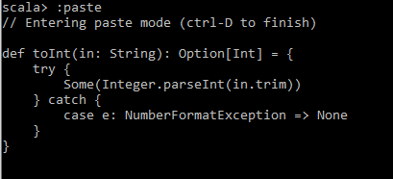

Elle fonctionne comme suit :

* Elle prend une chaîne en paramètre.
* Si elle peut convertir la chaîne en un Int, elle le fait en le renvoyant sous la forme Some(Int).
* Si la chaîne ne peut pas être convertie en Int, elle renvoie None.

Nous pourrons donc par la suite utilise cette fonction comme suit :

